ゴール
読

４

おはなしをまとめよう

年 組

ゴール 「ももたろう」のお話を みじかく まとめよう。
○ 「ももたろう」の おはなしを しらない ひとに、しょうかい しましょう。
百字 くらいに まとめて みましょう。

80

○いつ
○どこで
○だれが
○なにをして
○どうなったか
をいれながら、 まとめると いいですよ。

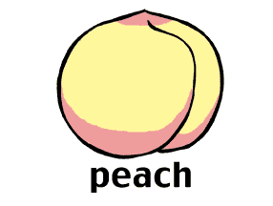
・いつ、どこで、だれが、なにをして、どうなったかを いれながら、まとめる
ことができた。 ( )
・八十字より おおく かくことができた。 ( )
ふりかえり
読・４ 文章全体を読んで、言葉や短い文章にまとめる。

ゴール
読

４

おはなしをまとめよう

解 答 例

ゴール 「ももたろう」のお話を みじかく まとめよう。
○ 「ももたろう」の おはなしを しらない ひとに、しょうかい しましょう。
百字 くらいに まとめて みましょう。

く | あ | て  、 | し | い | を | が  、 | ら | が
ら | さ |  | ま | っ | つ |  | 生 | 川 | む
し | ん | お | し | て  、 | れ | い | ま | で | か
ま | と  、 | じ | た  。 |  | て | ぬ | れ | み | し  、
し |  | い |  | お | お | と | た | つ
た  。 | し | さ | 家 | に | に | さ | も | け | お
 | あ | ん | に | を | が | る | も | た | ば
 | わ | と | も | た | し | と | た | も | あ
 | せ | お  80 | ど | い | ま | き | ろ | も | さ
 | に | ば | っ | じ | に | じ | う | か | ん

○いつ
○どこで
○だれが
○なにをして
○どうなったか
をいれながら、 まとめると いいですよ。

・いつ、どこで、だれが、なにをして、どうなったかを いれながら、まとめる
ことができた。 ( )
・八十字より おおく かくことができた。 ( )
ふりかえり
読・４ 文章全体を読んで、言葉や短い文章にまとめる。

